За добровольную выдачу наркотического средства предусмотрено освобождение от уголовной ответственности

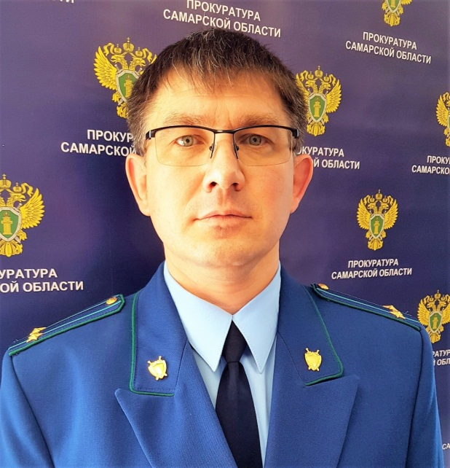
Ситуацию комментирует прокурор Исаклинского района Самарской области Павел Грибов.

Согласно примечанию к статье 228 УК РФ лицо, добровольно сдавшее наркотические средства, и активно способствовавшее раскрытию или пресечению преступлений, связанных с незаконным оборотом указанных средств, а также изобличению лиц, их совершивших, и обнаружению имущества, добытого преступным путем, освобождается от уголовной ответственности за данное преступление.
Так что же является добровольной сдачей наркотических средств?
Самый очевидный пример – ситуация, когда у гражданина есть некоторое количество наркотических средств и он идет в полицию и сдает их. Это будет добровольная выдача.
Так же добровольной считается выдача наркотических средств при проведении следственных и оперативных действий, которые направлены на определение причастности лица к совершению совершенно другого преступления, ни в коем случае не связанного с незаконным оборотом наркотиков.
В такой ситуации принципиальное значение имеет факт отсутствия у проводящих следственные действия сотрудников информации о наличии у лица наркотических средств.
Выдача же наркотиков в процессе их изъятия сотрудниками полиции при задержании лица в рамках производства следственных действий по обнаружению и изъятию наркотических средств, добровольной сдачей не признается.
Теперь поговорим о втором условии: активное способствование раскрытию преступления заключается в содействии раскрытию и пресечению преступлений связанных с оборотом наркотиков, а так же выявлению лиц совершающих данные преступления, а так же розыску добытым преступным путем имущества.
При соблюдении этих двух условий: добровольной выдачи и содействии следствию, можно рассчитывать на освобождение от уголовной ответственности по статье 228 УК РФ.
Например: сотрудниками полиции у гражданина в жилище проводится обыск, в связи с подозрением его в совершении кражи. В это время он добровольно выдал полицейским имеющиеся наркотики и сообщил информацию о способе, месте и лицах, у которых приобрел запрещенное вещество. В таком случае выдача считается добровольной и имеет место активное способствование раскрытию преступления.
31.05.2022

